Здравствуйте девушки.
Материал из БутейкисН.Г., Кенгис Р.П. – «Приготовление мучных кондитерских изделий» в вайбере, начните после повторения материала и просмотра видео с приготовления Пряников глазированных (с гвоздикой), а во вторник делаете по любому предложенному вам рецепту, можно даже взять с видео.
Консультации по телефону с 9.00-20.00
Но фото в вайбер можете выкладывать и попозже.
Желаю успехов в труде.

Н.Г., Кенгис Р.П. - Приготовление мучных

кондитерских изделий

ИЗДЕЛИЯ ИЗ ПРЯНИЧНОГО ТЕСТА
Пряники с давних времен пользовались большой популярностью в нашей стране. Их готовили различных сортов, видов и размеров - от мелких пряников весом всего в несколько граммов до огромных пряников и коврижек весом 1-1,5 кг. Из теста изделия штамповали при помощи специальных штампов пряничных досок («печатные пряники»).
Одной из особенностей пряничного теста является то, что оно содержит обычно много пряностей, придающих ему особый аромат. Вероятно, и само название «пряник» произошло от слова «пряность». Смесь пряностей, добавляемая к пряничному тесту, называется «букет» или «сухие духи».

Сухие духи, в %: корица 60, гвоздика 12, перец душистый 12, перец черный 4, кардамон 4, имбирь 8.

Пряничное тесто характеризуется большим содержанием сахара, меда, патоки, но в нем мало жира. Мука для теста должна быть с малым содержанием клейковины (26-28%). Разрыхляют тесто химическими разрыхлителями, так как большое содержание сахара и малая влажность препятствуют развитию дрожжей.
Приготавливают тесто двумя способами: сырцовым и заварным. При заварном способе часть муки перед замесом теста заваривают.
Особенности рецептуры и приготовления пряников способствуют тому, что многие виды их могут сохраняться долгое время, не черствея. Черствение мучных изделий - это очень сложный процесс, связанный со старением крахмальных студней. При выпечке крахмал клейстеризуется, связывает большое количество воды и превращается в студень. В процессе хранения в студне происходит перегруппировка частиц крахмала, он уплотняется, способность его связывать воду уменьшается, и студень, как говорят, «стареет». Этот процесс и вызывает черствение мучных изделий. Черствение выражается в том, что поверхностная корочка их теряет хрупкость, делается эластичной, мякиш становится крошливым, а затем при высыхании очень плотным.
В пряничное тесто входят мед и патока, которые задерживают процесс черствения. Кроме того, очень сильно задерживают черствение заваривание муки и инвертный сироп.

ТЕСТО ПРЯНИЧНОЕ
Мука 1000, сахар 300, вода 200, патока 100, мед ,100,
яйца или меланж 100, масло или маргарин 100, аммоний 8,
сода 4, сухие пряности 5, сахар для жженки 50.
Приготовление теста сырцовым способом
Мед, патоку и жженку смешивают, нагревают до 40-50° и процеживают через сито в тестомесильную машину, вливают холодную воду, добавляют яйца или меланж, сахарный песок включают машину и замешивают смесь в течение 2-3 мин. После этого кладут мелкорастертые пряности, соду, растворенный в воде углекислый аммоний, размятое масло или маргарин, муку и месят тесто 10-15 мин.
Если в тесто вводят инвертный сироп, то соду и мелкорастертый аммоний перемешивают с мукой и тесто месят не более 3-5 мин.
Замешенное тесто должно иметь температуру не выше 22°, так как при более высокой температуре оно прилипает к столу, скалке и выемкам, а при более низкой температуре тесто трудно раскатывается на пласты.
Влажность сырцового теста должна быть в пределах 24-26%. Если процент влажности более высокий, то тесто плохо формуется, изделия получаются расплывчатыми с уплотненными порами, иногда при выпечке они прилипают к противню и на донышках изделий образуются пузыри. При недостаточной влажности теста получаются изделия малого объема, с грубыми краями.
Можно замешивать тесто вручную. При изготовлении небольших порций теста муку просеивают на стол (6-8% муки оставляют для подпыла), смешивают ее с разрыхлителями и придают ей форму воронки, в которую процеживают подготовленную жидкость, после чего добавляют размягченное масло. Руками перемещают муку к центру, перемешивая с жидкостью. Когда часть муки (примерно 50%) соединится с жидкостью, быстрыми движениями замешивают всю муку до тех пор, пока тесто не приобретет однородную консистенцию.
Сахарный песок с крупными кристаллами при замесе теста и выпечке может не раствориться, вследствие чего качество готовых изделий ухудшится. Поэтому такой сахар следует предварительно нагревать вместе с водой, помешивая до тех пор, пока он полностью не растворится, а затем охладить до 20-30°.
При изготовлении больших порций тесто замешивают в корыте или котле. В процеженный сироп, перемешивая, добавляют все продукты, кроме муки, затем всыпают муку и обеими руками вымешивают тесто до полуготовности, т.е. до тех пор, пока месить его будет трудно. После этого обеими руками отщипывают кусок полузамешенного теста весом 1,5-2 кг и на столе вымешивают его так, чтобы оно стало однородным. Кусок замешенного теста оставляют на столе, подпыленном мукой. Следующий замешенный кусок кладут на первый сверху, и так замешивают и укладывают все тесто. Если уложенные куски теста будут неоднородными по консистенции, то их на столе разрезают сверху вниз на куски, снова перемешивают и опять укладывают один на другой.
Приготовление теста заварным способом
Процесс приготовления этого теста состоит из трех фаз: приготовления заварки, охлаждения ее и замеса теста. В зависимости от сорта пряников муку заваривают на сахаро-медовом или сахаро-паточном сиропе.
Приготовляют и охлаждают заварку следующим образом: в открытый варочный котел загружают сахар, мед, патоку; вливают воду, и, перемешивая, нагревают смесь до 70-75°, т.е. до тех пор, пока не получится прозрачный сироп. Сироп процеживают через частое сито в другую посуду или тестомесильную машину, охлаждают его до температуры не ниже 65°, добавляют просеянную муку (оставив немного для подпыла) и замешивают.
Процесс замешивания муки с горячим сиропом должен протекать как можно быстрее, так как при продолжительном соприкосновении неразмещенной муки с горячим сиропом образуются комки, которые впоследствии трудно размешать. Влажность заварки должна быть 19-20%.
Если по рецептуре предусмотрено много яиц и масла, то заваривают часть муки, а оставшуюся муку используют при замесе теста, оставляя 6-8% для подпыла.
К горячему заваренному тесту нельзя добавлять разрыхлители и ароматические вещества, так как оно теряет свои свойства, поэтому тесто выкладывают на смазанный жиром противень и охлаждают до 25-27°.
Замешивают заварное тесто так: в тестомесильную машину кладут охлажденную заварку, добавляют остальные подготовленные продукты, предусмотренные по рецептуре, и вымешивают тесто в течение 30 мин. (рис. 20).

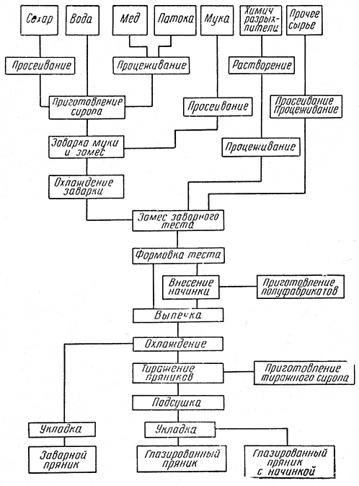
Рис. 20. Схема приготовления пряников заварным способом

При изготовлении небольшого количества теста (до 5 кг) в заварке, уложенной на стол, делают углубление, в которое кладут размятое масло, яйца, пряности, разрыхлители, оставленную для замеса муку, и все перемешивают до получения однородного теста.
Если приготовляют большое количество теста, то заварку делят на 10 одинаковых по весу кусков, один из них перемешивают с продуктами, предусмотренными по рецептуре. Затем это количество теста делят на девять равных частей, которые добавляют к оставшимся девяти частям заваренного теста. Каждый кусок теста поочередно перемешивают и укладывают один на другой на столе, подпыленном мукой. Образовавшийся большой кусок теста разрезают сверху вниз на мелкие куски и снова каждый из них хорошо переминают, чтобы получилось тесто однородной консистенции.
Раскатка и выпечка
Перед раскаткой от теста отрывают маленький кусочек и выпекают его для определения качества теста. После этого приступают к формовке изделий. Для этого отделяют небольшой кусок, проминают его на столе, слегка подпыленной мукой, и формуют, придавая прямоугольную форму. Затем, обильно подпылив стол и кусок теста мукой, раскатывают его скалкой равномерно во все стороны, начиная с середины. Как только тесто .начнет прилипать к столу и к скалке, его посыпают мукой и накручивают на скалку. Если тесто при этом трудно отстает от стола, его срезают ножом. Стол подпыливают снова и, развернув пласт теста, продолжают раскатывать его до требуемой толщины.
Для определения толщины пласта его в нескольких местах надрезают ножом и, приподняв надрезанную сторону, определяют толщину пласта в данном месте.
Из пласта теста ножом или при помощи выемок вырезают изделия различной формы. Чтобы тесто не прилипало, его посыпают мукой. При укладке на противни муку с изделий сметают щеточкой.
Пряники из крутого теста укладывают на сухие листы, а из слабого - на листы, подпыленные мукой или смазанные маслом. На пряниках, прилипших к листу, образуются пустоты, и донышки их получаются рваными.
Пласты теста, которые смазывают яйцом, должны перед формовкой подсохнуть, чтобы легче было формовать изделия, но лучше всего смазывать изделия уже после разделки; для этого их укладывают на листы, смоченные теплой водой или теплой водой, смешанной с жиром. В этом случае изделия слегка прилипают к листу и при смазывании не сдвигаются.
Пряники вытекают при 200-240° в продолжение 10-15 мин., сразу же после разделки, а коврижку - при 190-210° в течение 30-40 мин. При более высокой температуре изделия быстрее выпекаются, но поверхность их начинает обугливаться, а нижние слои превращаются в плотную корку, поэтому повышать температуру выпечки нельзя.
Пряники, смазанные яйцом, выпекают в печи без пара, а пряники, не смазанные яйцом,- в печи с небольшим количеством пара, что улучшает блеск корок.
После выпекания пряники, смазанные яйцом, для получения лучшего блеска протирают несколько раз мягкой щеточкой. Пряники можно также заглазировать сахарным сиропом для тиража.
Ниже приводятся недостатки, которые могут возникнуть при изготовлении пряников.
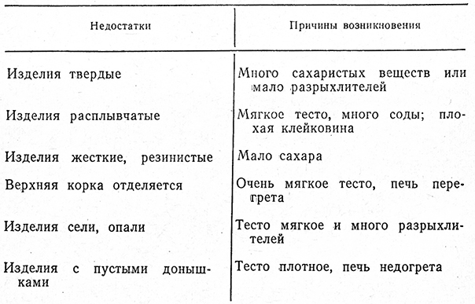

КОРЖИКИ САХАРНЫЕ
Мука 2687, сахар МЭ0, патока 430, маргарин столовый 215,
ванильная пудра 13, сода 7, аммоний 19, вода 650;
мука для подпиливания 210; сахар для подсыпания изделий 323;
масло растительное для смазки противней 0,5.
Выход 100 шт. по 50 г.
Тесто готовят сырцовым способом. Раскатывают пласт толщиной 6-7 мм, посыпают сахаром, наносят рисунок гофрированной или вафельной скалкой, и круглой выемкой диаметром 95 мм вырезают лепешки. Изделия кладут на противень, смазанный маслом, и выпекают при 190-200° (рис. 21).

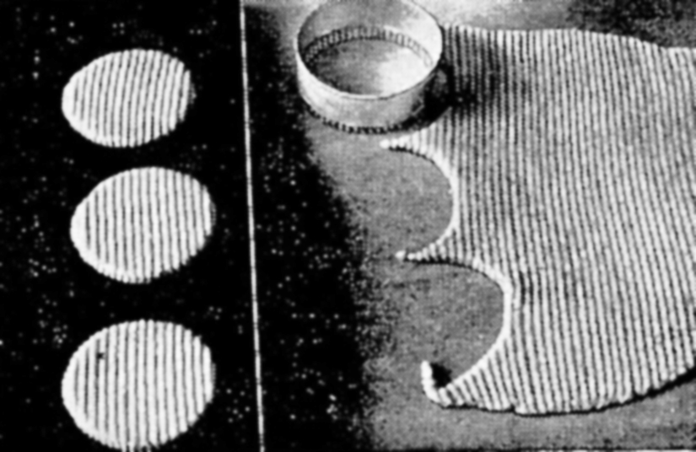
Рис. 21. Приготовление коржиков

Требования к качеству: изделия круглой формы с узорчатой поверхностью, посыпанной сахаром; края обливистые с зубчиками; цвет серо-желтый; влажность 13%.

КОРЖИКИ МОЛОЧНЫЕ
Мука пшеничная, высшего сорта 4400, сахарный песок 2200,
маргарин сливочный 1000, меланж 300, молоко цельное 300,
сода 20, аммоний 40, ванилин 2.
Выход 100 шт. по 75 г.
Тесто готовят сырцовым способом и разделывают, как коржики сахарные. Вес полуфабриката для каждого коржика 81-83 г.
Требования к качеству те же, что и для коржиков сахарных. Влажность 14,5%.

БАТОНЫ ДЕТСКИЕ
Для теста: мука 1-го сорта 1684, обрезки от пирожных 1398,
сахар 1549, аммоний 17, сухие духи 29, меланж 355, вода 500;
для жженки: сахар 42, вода 20; мука для подпыливания 131;
меланж для смазки батона 100.
Выход 100 шт. по 50 г.
Тесто готовят сырцовым способом, но при замесе добавляют растертые и просеянные через сито крошки от пирожных и тортов.
Раскатывают тесто контрольной скалкой в пласт толщиной 10 мм и нарезают при помощи двух резцов. Расстояние между дисками у одного резца 65 мм, а у другого - 120 мм. При прокате одним резцом по пласту вдоль, а другим поперек получаются пряники одинакового размера и определенного веса (рис. 22).

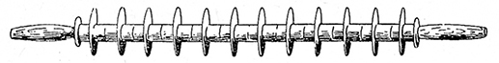
Рис. 22. Дисковый резец

Сформованные пряники укладывают на противень, смазывают яйцом, наносят рисунок вилкой и выпекают при 210-220° (рис. 23).

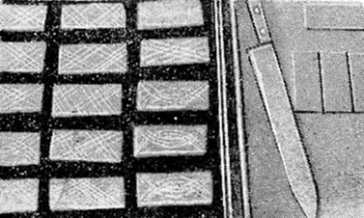
Рис. 23. Приготовление детских батонов

Требования к качеству: батоны прямоугольной формы, блестящие, коричневого цвета, с рисунком на поверхности; на изломе мелкие поры, без вздутий; аромат пряный; влажность 14%.

КОВРИЖКА ДВУХСЛОЙНАЯ
Для теста: мука пшеничная 5400, какао 160, сахарный песок 2500,
яйца (для смазки) 86, маргарин 2500, эссенция фруктовая 12,
аммоний 30, вода 1000; повидло 1000.
Выход 10 000 г.
Сырцовое тесто готовят в следующем порядке: маргарин и сахарный песок хорошо растирают, добавляют воду, аммоний, соду, фруктовую эссенцию и взбивают до получения однородной массы. Затем всыпают пшеничную муку и замешивают тесто. Тесто делят на две равные части и в одну из них добавляют какао. Каждую часть раскатывают в пласт длиной по размеру противня, а толщиной 1,5-2 см, накатывают на скалку и развертывают на противне, слегка посыпанном мукой. Муку сметают щеточкой с поверхности пласта, после чего его смазывают водой при помощи кисточки. Во избежание вздутия при «выпечке пласт прокалывают в нескольких местах палочкой и выпекают при температуре 200-220°. После этого дают коврижкам остыть, промазывают их повидлом и соединяют. Белый (верхний) слой смазывают яйцом, в которое добавлен жженый сахар, и кондитерским гребешком наносят волнистый рисунок.
Требования к качеству: изделия прямоугольной формы или целые пласты с блестящей глазированной поверхностью, разрезанные на ровные куски; нижний пласт коричневого цвета, верхний - светлый; вкус и запах сладкий с ароматом пряностей; влажность 15%.

КОВРИЖКА РЖАНАЯ ГЛАЗИРОВАННАЯ
Для теста: мука 2740, сухари ржаные 1590, сахарная пудра 2830,
патока 506, масло сливочное 655, яйца 181, сода 10, сухие духи 37,
вода 1590; сахар для жженки 84; повидло 650;
сироп для глазировки 450, жир для смазки 10.
Выход 10 000 г.
Ржаные сухари пропускают через мясорубку или дробилку, просеивают, заливают кипятком (1 л кипятка на 1 кг сухарей), перемешивают и оставляют на 1 час. Затем сухари вымешивают с сахарной пудрой, добавляют сливочное масло, патоку, яйца, пряности, соду, жженку, доводят до однородной консистенции и соединяют с мукой. Тесто раскатывают в пласты толщиной 1,5-2 см, накатывают на скалку и развертывают на противне, посыпанном мукой. Выпекают при 200- 220°. Охлажденные пласты склеивают повидлом и глазируют сахарным сиропом-тиражем.
Требования к качеству: коврижка имеет блестящую поверхность, цвет мякиша коричневый, вкус и запах ржаной с ароматом пряностей. На разрезе видна прослойка из повидла.

КОВРИЖКА МЕДОВАЯ С НАЧИНКОЙ
Для теста: мука 437, сахар 131, мед 219, маргарин столовый 44,
сода 1, аммоний 3,5, сухие духи 2,6, вода 60;
для сиропа, сахар 36, вода 14;
для начинки: сахар 16, повидло 141; мука для подпиливания 34;
масло растительное для смазки противней 1.
Выход 1000 г.
Заварное тесто раскатывают на два пласта толщиной по 7-8 мм, кладут на подпиленный мукой противень и выпекают при 210-220°. Охлажденные пласты склеивают фруктовой начинкой, которую предварительно кипятят с сахаром. Глазируют пласт сиропом.
Требования к качеству: см. «Коврижка двухслойная».

БАТОНЫ МОСКОВСКИЕ
Мука 1-го сорта 2730, сахар 820, мед 1365, меланж 82, сода 14,
аммоний 27, сухие духи 8, вода 300; мука для подпиливания 213;
меланж для смазки батонов 98;
масло растительное для смазки листов 10.
Выход 100 шт. по 50 г.
Тесто готовят заварным способом, после чего раскатывают пласт толщиной 7-8 мм. Овальной выемкой размером 65х120 мм вырезают из него изделия, сметают с них муку и укладывают на противень, смазанный маслом, смешанным с водой. Поверхность изделий смазывают яйцом, после чего вилкой наносят рисунок. Выпекают в течение 112-15 мин. при 200-210°.
Требования к качеству: см. «Детские батоны»; влажность 13%.

